中国铁矿石价格指数（CIOPI）日报
中国钢铁工业协会 2020年2月21日

一、进口铁矿石价格（OPI）--2月21日
中国铁矿石价格指数—进口铁矿石远期现货到岸价格 |  |  |  |  |  | 美元/干吨
名称 | 品位 | 目的港 | 价格 | 环比涨跌 | 涨跌幅% | 当月均价
巴西粉矿 | 65.00% | 青岛 | 105.76 | 0.69 | 0.66 | 98.43
澳洲粉矿 | 62.00% | 青岛 | 90.81 | 1.11 | 1.24 | 84.34
澳洲粉矿 | 58.00% | 青岛 | 80.41 | 0.75 | 0.94 | 73.72

中国铁矿石价格指数—块矿溢价指数
名称 | 品位 | 溢价 | 涨跌 | 当月均价
块矿 | 62.50% | 0.2394 | 0.0009 | 0.2286

中国铁矿石价格指数—进口铁矿石现货成交价格 |  |  |  |  |  | 元/干吨
名称 | 品位 | 基准港 | 价格 | 环比涨跌 | 涨跌幅% | 当月均价
巴西粉矿 | 65.00% | 青岛 | 892.90 | 8.73 | 0.99 | 860.28
澳洲粉矿 | 62.00% | 青岛 | 725.24 | 13.87 | 1.95 | 690.16
澳洲粉矿 | 58.00% | 青岛 | 656.44 | 5.87 | 0.90 | 625.12

二、国产铁精矿价格—2月21日
中国铁矿石价格指数--国内铁精矿加权平均价格 |  |  |  |  | 元/干吨
名称 | 品位 | 价格 | 环比涨跌 | 涨跌幅% | 当月均价
国产铁精矿 | 65.00% | 788.39 | -0.78 | -0.10 | 785.11
国产铁精矿 | 62.00% | 707.64 | -0.68 | -0.10 | 704.69
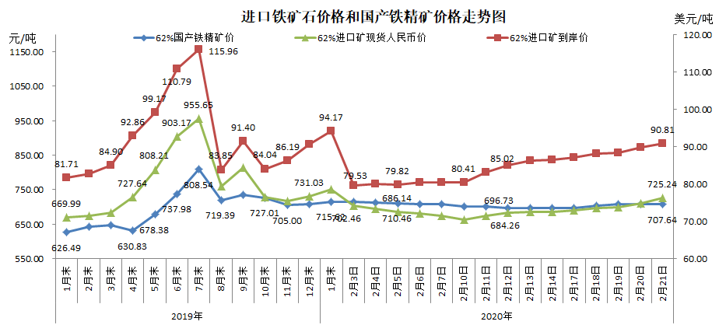
三、中国铁矿石价格指数（CIOPI）--2月21日
中国铁矿石价格指数（CIOPI） |  |  |  | 点
名称 | 当日数值 | 上日数值 | 环比涨跌 | 涨跌幅%
中国铁矿石价格指数 | 333.91 | 330.50 | 3.41 | 1.03
国产铁矿石价格指数 | 321.76 | 322.07 | -0.31 | -0.10
进口铁矿石价格指数 | 336.21 | 332.10 | 4.11 | 1.24
